Nome: Gabriely Santos Pereira – 2C

Atividade Inner Join

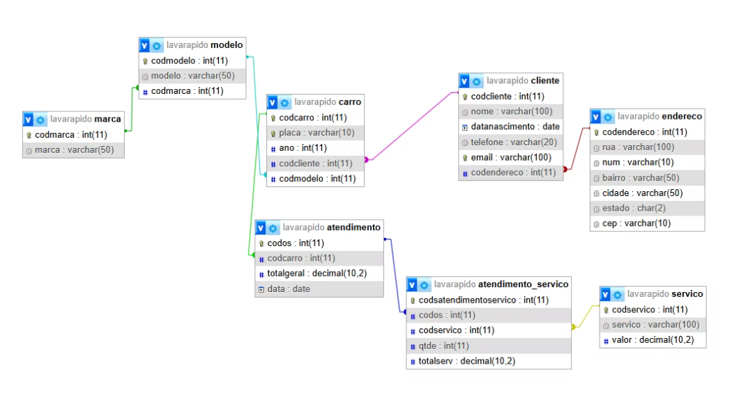

Início dos scripts

1. Pegar nome rua e cidade de todos os clientes:

select

c.nome, e.rua, e.cidade

FROM

cliente as c

INNER JOIN

endereco as e

ON

c.codendereco = e.codendereco

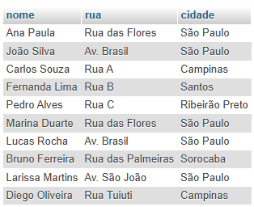

1. Quero saber os clientes que moram no Bairro "Centro"

select

c.nome,

c.telefone,

c.email,

e.rua,

e.bairro,

e.cidade,

e.estado

FROM

cliente c

JOIN

endereco e

on

c.codendereco = e.codendereco

WHERE

e.bairro = "Centro";

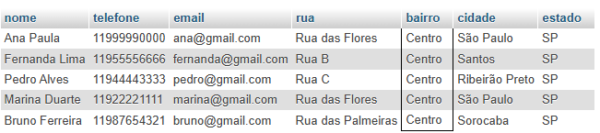

1. Descubra os clientes os clientes que moram na cidade de São Paulo e que nasceram antes de 1998

select

c.nome,

c.telefone,

c.email,

c.datanascimento,

e.rua,

e.bairro,

e.cidade,

e.estado

FROM

cliente c

JOIN

endereco e

on

c.codendereco = e.codendereco

WHERE

e.cidade = "São Paulo" and year(c.datanascimento)< '1998';

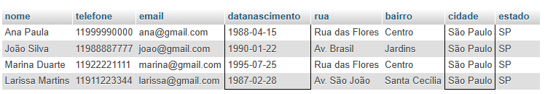

1. E se eu quero saber quais clientes nasceram no mês 08, para mandar uma mensagem de aniversário? Preciso do Join?

SELECT

nome,

datanascimento,

telefone,

email

FROM cliente

WHERE MONTH(datanascimento) = 8;



1. Para listar **apenas os clientes que possuem carro**, junto com os dados dos seus respectivos veículos, você pode usar um INNER JOIN entre as tabelas cliente, carro, modelo e marca (se quiser também o modelo e marca do carro

SELECT

cliente.nome,

carro.ano,

modelo.modelo,

marca.marca

FROM

cliente

JOIN

carro ON cliente.codcliente = carro.codcliente

JOIN

modelo ON carro.codmodelo = modelo.codmodelo

JOIN

marca ON modelo.codmarca = marca.codmarca

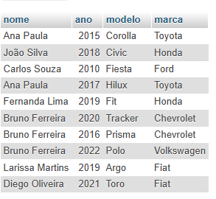

1. Pegar os mesmos dados anteriores, porém só dos clientes que possuem carro com ano superior a 2019.

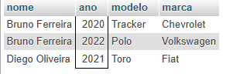

1. Agora quero saber o nome, data de nascimento, o ano do carro, marca, modelo e os serviços, quero da marca Chevrolet;

Sem where:

SELECT

c.nome,

c.datanascimento,

car.ano,

mo.modelo,

ma.marca,

ate.data,

ateserv.totalserv,

serv.servico,

serv.valor

FROM

cliente as c

JOIN

carro as car on c.codcliente = car.codcliente

JOIN

modelo as mo on mo.codmodelo = car.codmodelo

JOIN

marca as ma on ma.codmarca = mo.codmarca

JOIN

atendimento as ate on ate.codcarro = car.codcarro

JOIN

atendimento_servico as ateserv on ate.codos = ateserv.codos

JOIN

servico as serv on serv.codservico = ateserv.codservico

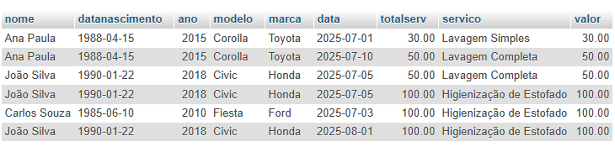

Com where:

SELECT

c.nome,

c.datanascimento,

car.ano,

mo.modelo,

ma.marca,

ate.data,

ateserv.totalserv,

serv.servico,

serv.valor

FROM

cliente as c

JOIN

carro as car on c.codcliente = car.codcliente

JOIN

modelo as mo on mo.codmodelo = car.codmodelo

JOIN

marca as ma on ma.codmarca = mo.codmarca

JOIN

atendimento as ate on ate.codcarro = car.codcarro

JOIN

atendimento_servico as ateserv on ate.codos = ateserv.codos

JOIN

servico as serv on serv.codservico = ateserv.codservico

WHERE marca = "Chevrolet";

